

Scout app

Predmet: Projektovanje informacionih sistema

Tema: Sistem sa skauting u vaterpolu

Predmetni nastavnik: Saša Stamenović

Radili:

Anastasija Šišmanović 020/2023

Petar Popović 126/2023

David Filipović 024/2023

Kragujevac, oktobar 2024

1.1 Cilj razvoja

Cilj razvoja aplikacije „Scout app“ jeste da nam da pruži što bolju sliku za donošenje odluka prilikom kupovine igrača i stalna procena njihovih učinaka tokom sezone. Ovakav vid aplikacije će omogućiti uvid u dosadašnje postignute rezultate igrača, procenu usklađenosti s postojećim timom i ostale pogodnosti.

* 1. Obim sistema

Aplikacija obuhvata sledeće funkcionalnosti:

Prikupljanje i dostavljanje dokumentacije i podataka o igračima iz baze, uključujući osnovne podatke i filtriranje po relevantim promenama (godine, težina, visina, državljanstvo, procenat šuta, prethodni klubovi i drugo).

Osnovno i napredno pretraživanje igrača uključujući rezultate sa opreme specijalizovane za skauting, kao što je brzina, preciznost, rezultati odskoka i slično.

Procena igrača pomoću formula koje uzimaju u obzir finasijski potencijal.

Praćenje ponašanje igrača tokom sezone.

* 1. Prikaz proizvoda

Naziv proizvoda: Sccout app

Cilj: Unapređeno donošenje odluka pri izboru igrača. Aplikacije će omogućiti uvid u konstantog praćenje igrača tokom čitave sezone stvarajući podršku za procenu zadržavanja igrača na osnovu navedenih parametra.

* + 1. Perspektive proizvoda

Naša aplikacija će funkcionisati na računaru kao i mobilna aplikacija, omogućavajući laku pretragu podataka o igračima. Povezuje se sa različitim senzorima za merenje performansi, omogućavajući bolje odluke.

* + 1. Funkcije proizvoda

Unos informacija o traženim karakteristikama igrača.

Filtriranje i pretraga igrača prema parametrima.

Aplikacija sužava izbor na osnovu skautskih izveštaja i podataka.

Izveštaji i predikcija performansi na osnovu unetih i prikupljenih podataka.

* + 1. Karakteristike korisnika

Za korišćenje ovog vida aplikacije, korisnik treba da zna osnovne pojmove o vaterpolu: faktorsku analizu/analizu glavnih komponenti.

* + 1. Ograničenja

Mogućnost da korisnik pogreši pri unosu podataka I to može uticati na odluku.

Nije moguće konstatno pratiti neočikavana ponašsanja igrača koja nisu definisana kroz navedene parametre.

* 1. Definicije

Spoljašnji pristup: Ocena igrača na osnovu objektnih kriterijuma.

Unutrašnji pristup: Procena zasnovana sa subjektivnim faktorima, uključujući psihološki profil I mentalnu otpornost.

# Reference

[Europlayers](https://www.europlayers.com/)

# Specifikacija zahteva

* 1. **Spoljašnji interfejsi**

Kada se otvori sajt otvara se meni za klijenta gde postoje razne opcije za statisticke potrebe .Na glavnom meniju se unose svi potrebni podaci za pocetak obrade igraca da li on odgovara timu nakon svih procesa sistem odredjuje koji je najpovoljniji igrac za datu poziciju u timu. Potom korisnik ima opciju da zakaze specijalnog skauta koji ce da proceni osobine igraca koje se ne mogu proceniti statisticki, nakon cega se otvara meni kojom metodom zeli da se pristupi igracu.

Nakon svih ovih tacaka sistem ce da dostavi klijentu spojen dokument skauta sa sumarizacijom igraca.

* 1. **Funkcije**

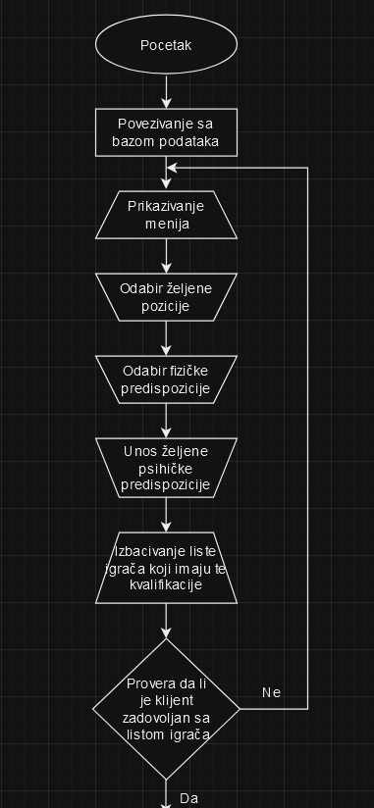

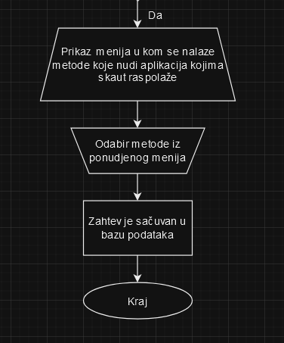

* 1. **Pogodnost za upotrebu**
  2. **Zahtevane performance**

Vreme odziva od 30ms i propusnost od 70 korisnika

# Zahtevi baze podataka

Baza podataka mora da bude struktuirana tako da brzo i efikasno koristi i obradjuje podatke unete u aplikaciju.

# Projektna ograničenja

Oprema potrebna za izvodjenje datog projekta je veoma skupocena pre svega se misli na senzore koji obradjuju sut.

# Sistemske karakteristike softvera

Najveća prednost sistema je ta sto pomocu baze podataka uspostavlja harmoniju u upravljanju informacijama koje su uglavnom zasnovane na objektivnom stanju igraca.

# Dopunske informacije

Isplativost datog sistema je mnogostruka jedna od najvecih je ta da ce smanjiti ogromne troskove pri proceni i kupovini igraca a ujedno ce ustedeti vreme koje je potrebno za tako nesto. Smanjice greske i previdjenje pojedinih parametara koji se gledaju pri proceni igraca. Kombinovanjem objektivnih stavki koji vuku podaci koji se obradjuju i koji su uneti samo na osnovu parametara koji se mogu meriti, sa iskusnim skautom koji ce svoja zapazanja zabeleziti ova aplikacija moze donosenje odluke da pojednostavi.

1. **Verifikacija**

**4.1 - 4.8 (po tezama tačke 3)**

1. **Prilozi**
   1. **Pretpostavke i zavisnosti**

Pretpostavlja se da ce aplikacija naici na ogranicenja zapisivanja podataka koji ne mogu da se zapisu kao sto su psiholoski faktor koji utice na stanje igraca u sezoni. Ali ce po svemu sudeci doneti odluku koju covek ne moze u istom vremenskom periodu da donese.

* 1. **Akronimi i skraćenice**